平成22年度

第12回 岸和田市丘陵地区整備機構協議会
丘陵地区におけるルールづくりについて

目 次

１．はじめに ・・・・・・・・・・・・・・・・・・・・・・・・・・１
２．「ルールづくり」が必要な内容について ・・・・・・・・・・２
３．丘陵地区整備機構について ・・・・・・・・・・・・・・・・・・８

平成22年４月26日
岸和田市丘陵地区整備機構協議会
１．はじめに
岸和田市丘陵地区（以下「丘陵地区」という。）の整備に際し、あらかじめ決めておかなくてはならない事項があることを、前回までの協議会で確認してきました。
その項目を大きく分類すると

① 機構の組織について
② 土地交換について
③ 土地利用計画について
④ 土地の利活用について

となります。また、その内容について専門的な見地も必要となることから、「専門部会」の設立と、地権者の意向、疑問点や課題などを身近に相談・説明する「座談会」の立上げなど具体的に進めていく取り組みを確認しておりますが、それぞれの取り組みが不均衡な基準（ルール）になってしまうと、地区全体のバランスが崩れ、不公平感や地区の魅力が損なわれる恐れがあります。

そこでこれらを統括するために丘陵地区の整備に関する『ルールづくり』が必要となります。このルールに基づいたまちづくりを進めることで、丘陵地区が他にはない魅力を得ることとなり、様々な取り組みが円滑に進むものと思われます。

２．「ルールづくり」が必要な内容について
（１）「丘陵地区整備機構」について （資料①参照）

「丘陵地区整備機構」の役割については、「第一回丘陵地区整備機構協議会」（別添資料１参照）にもありますが、「岸和田市丘陵地区整備計画基本構想」に基づいたまちづくりを進める組織として非常に重要な存在となります。
この機構の設立と運営は、丘陵地区の地権者をはじめ地域整備に関わる全ての人や組織・団体等に公平かつ公正でなければならないため、画一的な「ルールづくり」が必要となります。

『ルールづくり』が必要なもの

- 組織の設立に伴う構成と運営の方法について
- まちの価値を高める方策について
- 事業者に対する支援・協力・連携について
- その他

（２）「土地交換」について （資料②参照）

丘陵地区の地域整備には、地権者の意向に合わせた「土地交換」が必要となります。そのため、交換する土地の評価の基準や方法などをあらかじめ定め、誰もが公平で、また短期間で作業を進めることが行なえることが重要となります。更には、交換後のまちづくりに障害となるような土地利用を制限するなど「土地交換のルールづくり」が必要となります。

『ルールづくり』が必要なもの

- 土地の評価について
- 評価の仕方や方法について
- 交換前後の土地利用について
- 交換の条件や制約について

（３）「土地利用計画」について（資料③ 参照）

丘陵地区の土地利用計画は、「岸和田市丘陵地区整備計画基本構想」の方針に基づき検討を進めています。今後、地区の地域資源を活用し、魅力を高める方策を定める必要があります。地区の景観や伝承などを調査・検証し、今後のまちづくりに引き継ぐ「ルールづくり」が必要となります。

『ルールづくり』が必要なもの

- 地区の魅力を高める方策について
- 事業者に対する環境保全への取り組みについて
- 地区周辺との連携・協力の方策について

（４）「土地の利活用」について（資料④ 参照）

土地の利活用について、各所有者がそれぞれの土地の利活用を考えていくことと同時に、集約することで新たな展開を考えることも出来ます。そのために決めておかなくてはならないことや、地区の魅力を損なうような土地利用を抑止するなど「ルールづくり」が必要となります。

『ルールづくり』が必要なもの

- 丘陵地区の魅力を損なわないような土地利用について
- 土地の利活用における仕掛けや仕組みについて

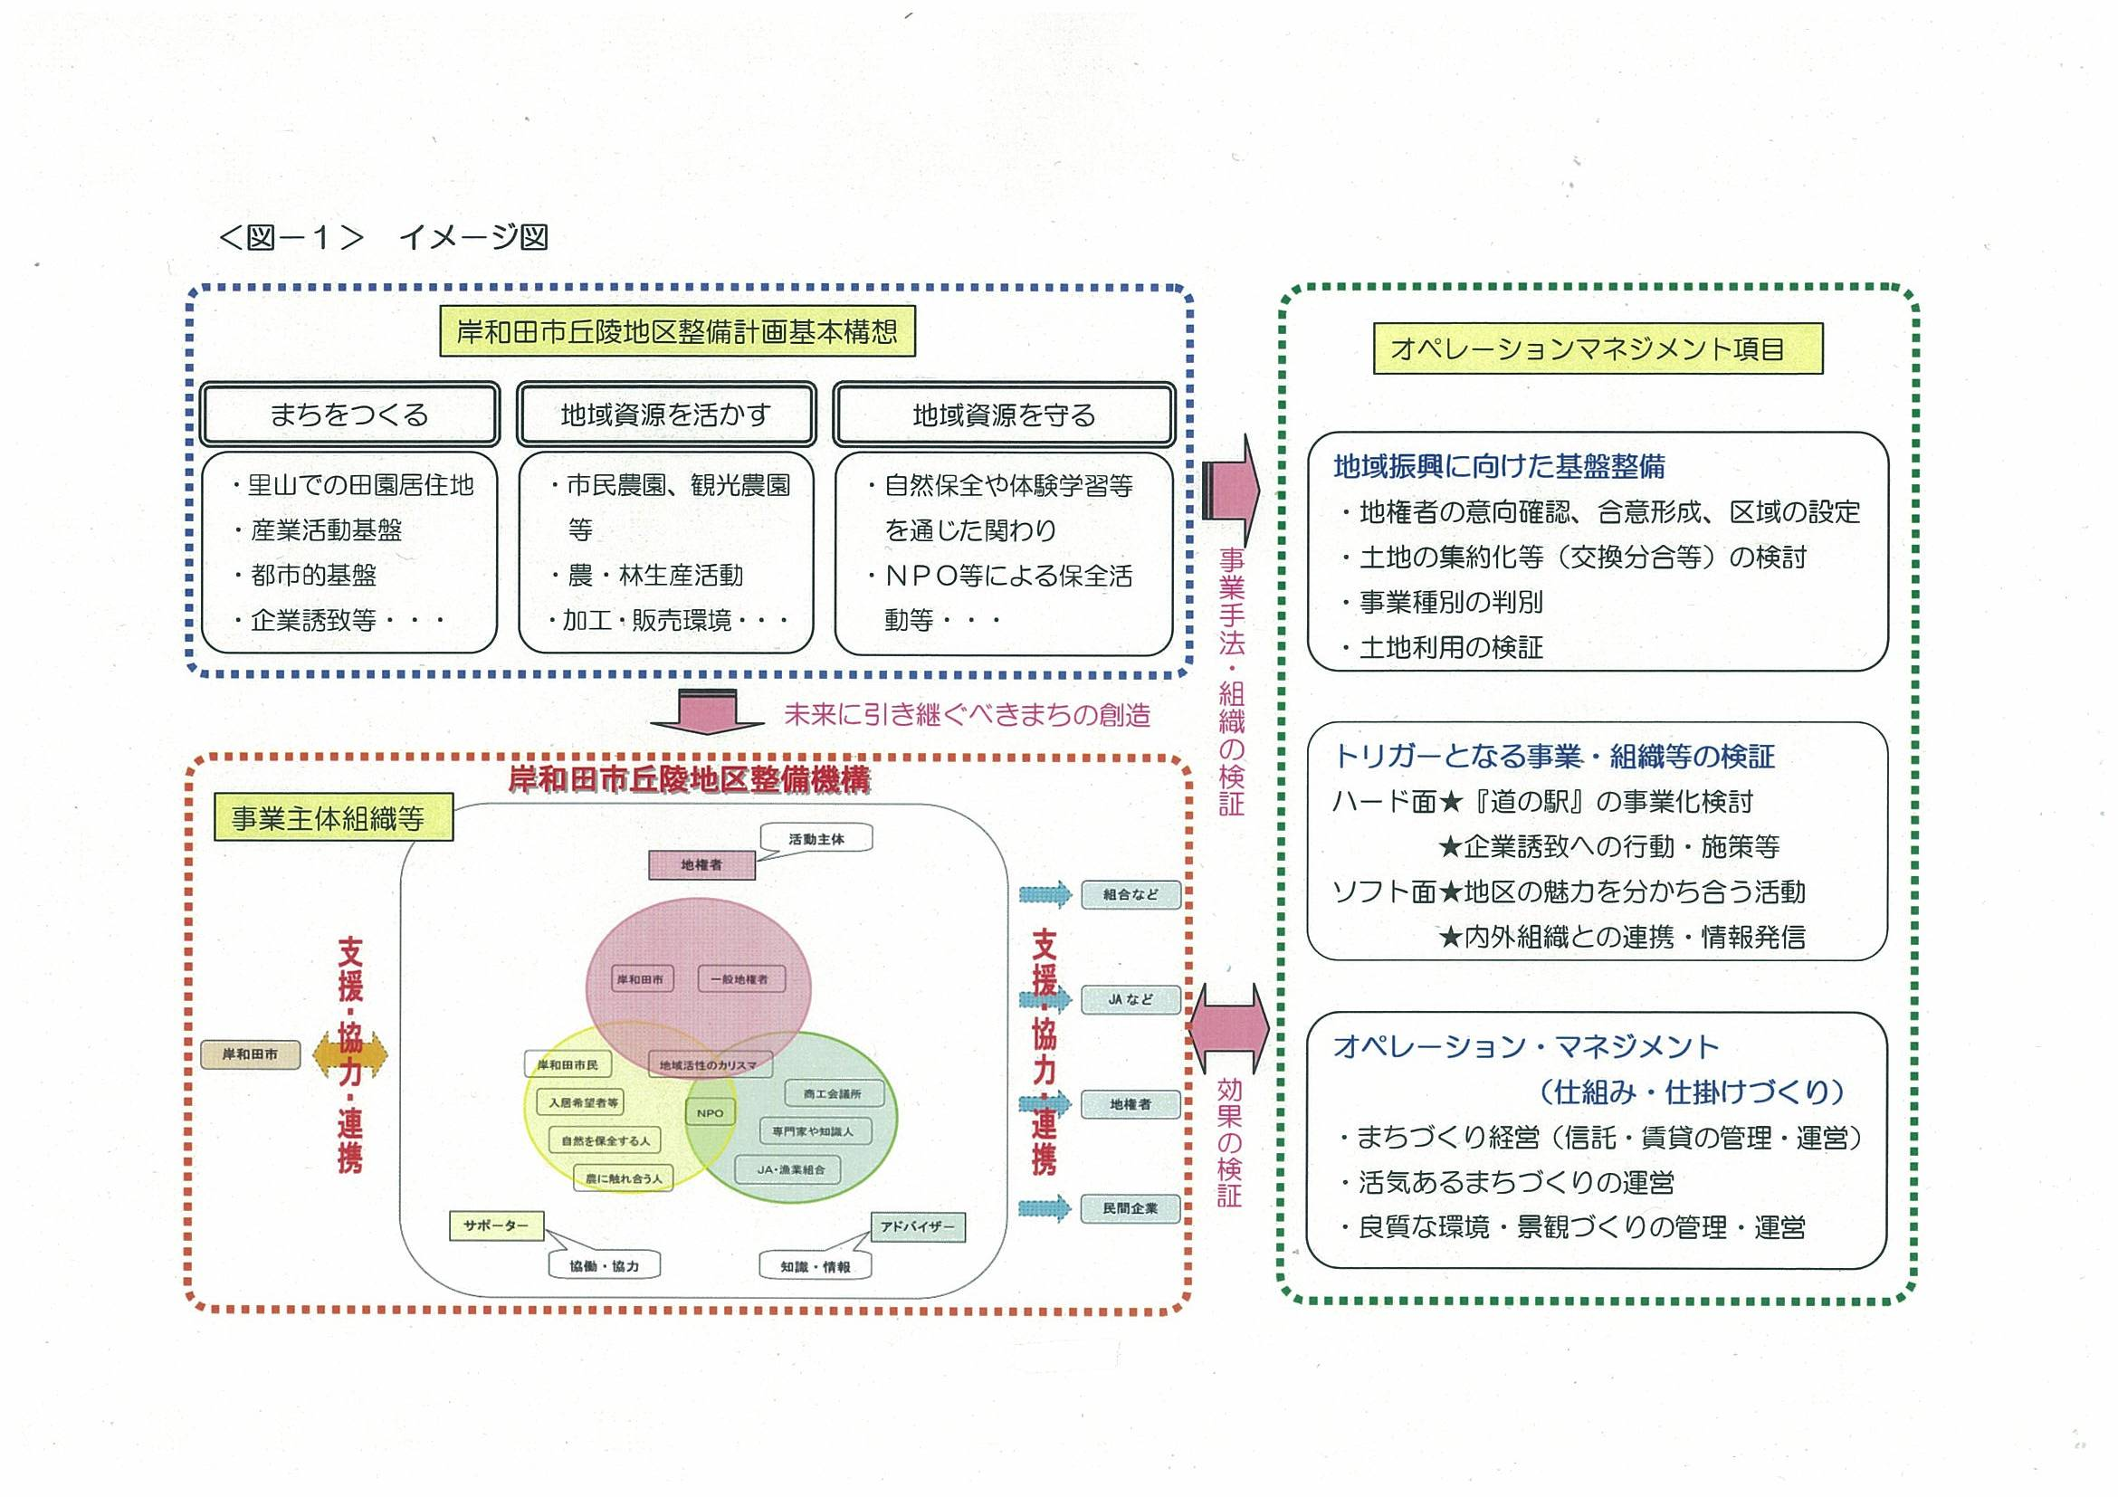
＜資料－①＞ 第１回丘陵地区整備機構協議会 資料より

＜資料－②＞ 第４回・第11回丘陵地区整備機構協議会 資料より
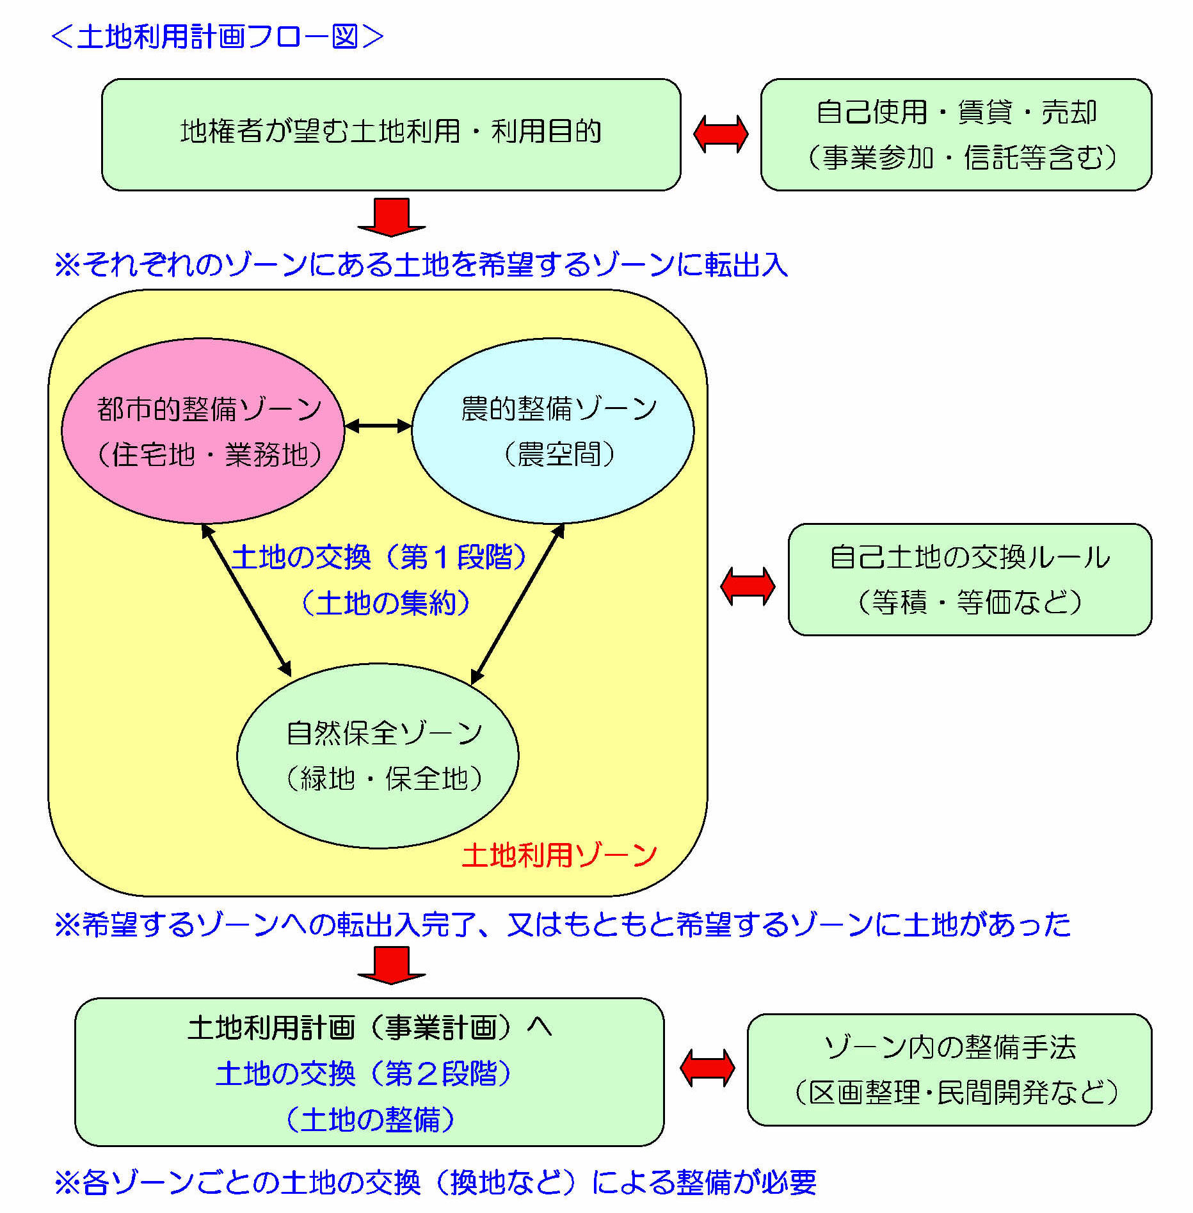

＜資料－③＞ 丘陵地区整備機構協議会 環境ワーキング資料より
地区の地域資源
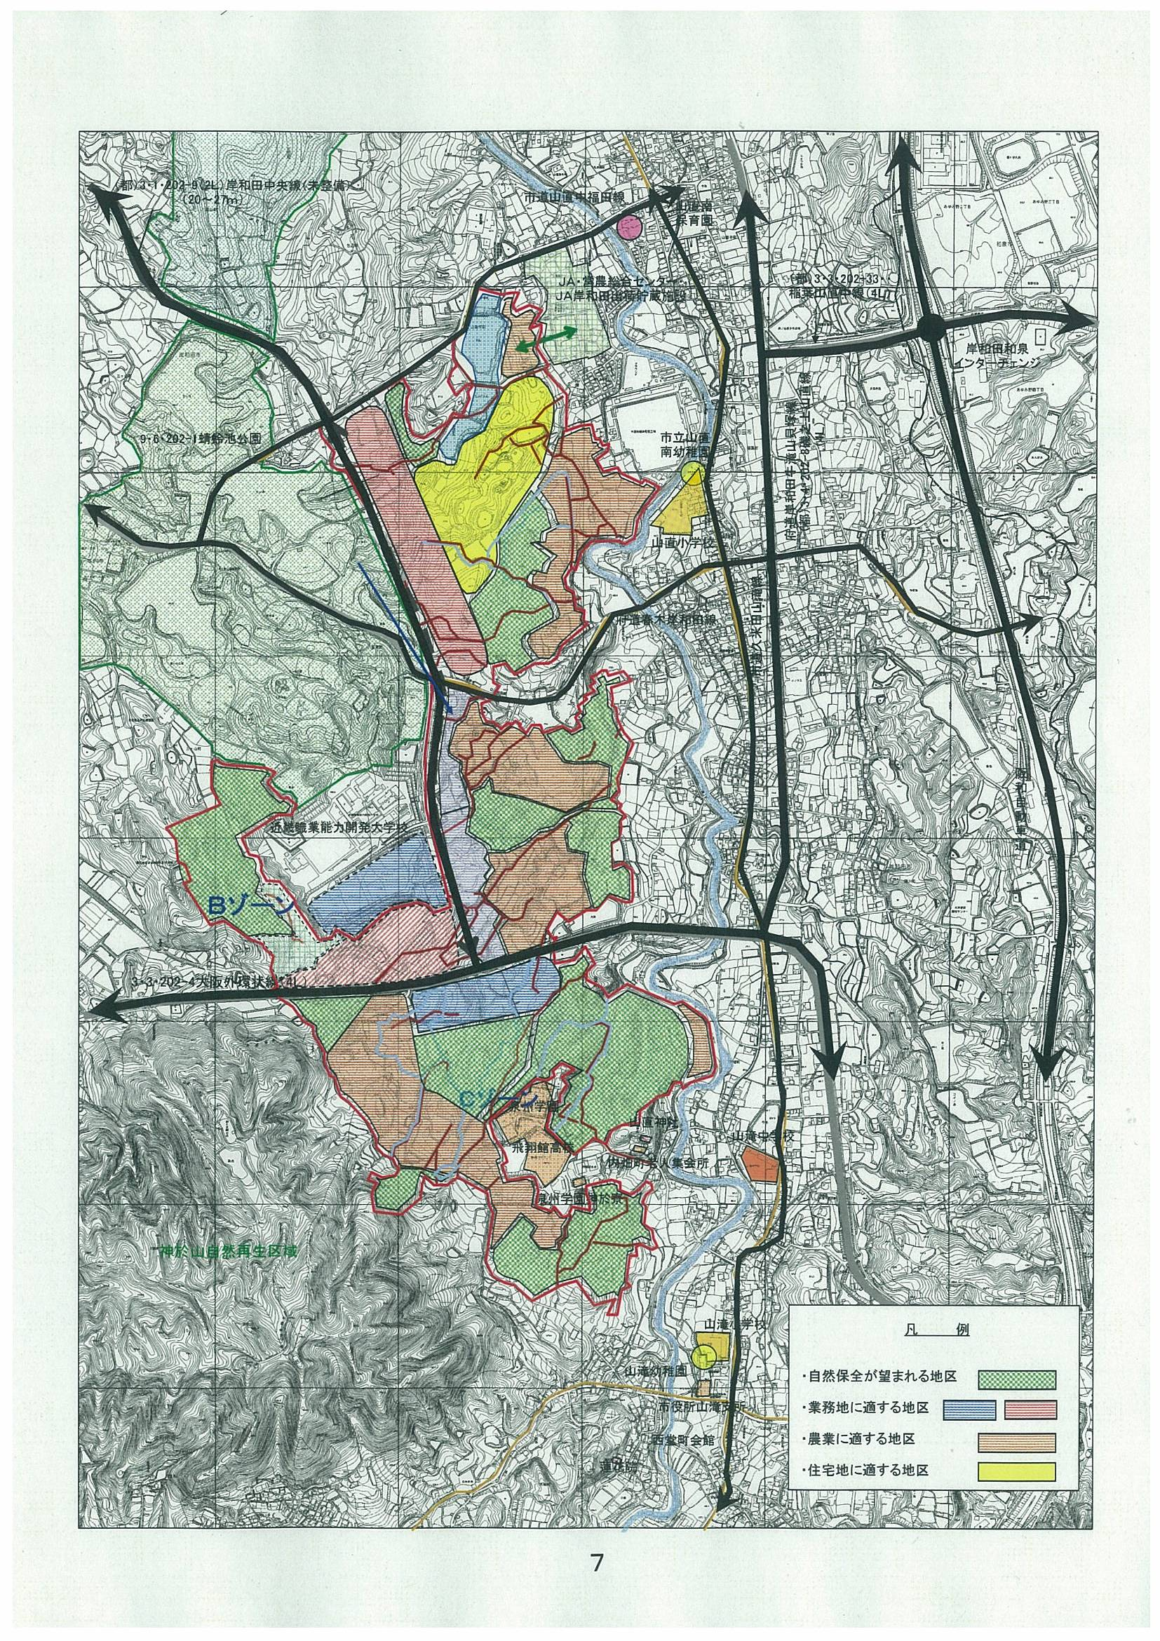
文 化：言い伝え、習俗など

景 観：風景、地形など

自然環境：植生や生態系、水系など

生活環境：交通、騒音振動など

何時・誰が

現状の把握
調 査

事業内容ごとの把握

結 果
地域資源を活用し地区の魅力を高める

環境配慮のルールづくり（環境ワーキングより抜粋）

丘陵地区がもつ、自然・景観などのさまざまな環境資源と、将来行われる事業の整合性を判断するにあたって、現在の法令や条例とは別に、同地区の規模や特性にあった新たなルール「（仮称）岸和田市丘陵地区環境調査要領」の策定を目指します。

ルールを必要とする背景

○現状、丘陵地区に適用される環境配慮ルールが不十分

○個別事業による無秩序な開発により、環境資源が消失

○「丘陵地区らしさ」が失われる。
Stop!!

独自ルールで
「らしさ」を守る。

丘陵地区は、既に供用されている道路などの公共施設などを含めても全体で150ha程度です。同地区内で今後予想される個別の事業については、例えば環境配慮の一つである「環境影響評価（以下、アセスメント）」で示されている規模（面整備事業であれば、国の法令で100ha以上、大阪府の条例で50ha以上）と比較すると、かなりの小規模になると考えられます。
このような状況もふまえ、他市の事例なども参考に、一般の事業実施者も参画しやすい「手続きを簡素化したアセスメント」をイメージしながら、今後の検討を進めていきます。

ルールの方向性
方向性を検討するための条件
○想定される事業は、比較的小規模のものが多い。
○丘陵地区における独自のルールである。当面は法的拘束力がない。
○協力要請となるため、「事業者が参画しやすい」必要がある。

★「簡素化したアセスメント」を基本軸とする

★簡素化したアセスメントのイメージ
対象とする事業規模は小規模のものも含めておくが、規模や事業の内容などに応じて、調査・評価作業及び手続き自体を簡素化する。

環境資源の把握について
丘陵地区全体の環境資源情報については、前述の「簡素化したアセスメント」の運用時に、「丘陵地区全体に関する基礎情報」として各事業者へ提供し、「丘陵地区全体の環境への取り組み方」を示す指標としての利用が可能となります。
しかしながら、実際に把握すべき情報については、生活環境・自然環境・景観・文化といった多岐にわたる上、多くの時間と作業を要します。
これらのことから、情報の取得については、必要となる項目を選定し、調査時期などの緊急性についても合わせて検証し、優先順位の高いものから順次、取り組んでいきます。

情報取得項目の選定について
項目を選定するための整理条件
○調査時期
○実施目的の明確化
○調査結果の利用手法の明確化 など

現段階で「緊急度が高い」と想定されている項目
○ため池・水系調査
丘陵地区の特徴であるため池を中心とした「水のネットワーク」を把握するだけでなく、それらのネットワークが構築された「社会的背景」や「伝承」などの文化的側面についても、合わせて把握する。
○自然環境
地区南側の神於山を中心に構成されている豊かな自然環境を構成している動植物の分布状況を把握する。
○景観
丘陵地区及びその周辺に存在する様々な観点（自然・地形・文化・風習・伝承など）から見た景観資源及び、周辺で丘陵地区を視野内に含む眺望点などの有無を把握する。

選定した理由（共通）
・現況の状況を把握することが、最も必要な項目である。
・地区全体としての情報として、取り扱うべき項目である。
・「丘陵地区らしさ」を特徴づける項目である。
・土地利用計画に対する環境面の配慮を考える上での基礎項目である。

＜資料－④＞ 第３回丘陵地区整備機構協議会 資料より

土地利用  目的 | 農空間 | 住宅地 | 業務地 | 丘陵地区との関わり方
自己使用 | 自己耕作用  農地 | 自己居宅用  住宅地 | 自己事業用  業務地 | 個人若しくは共同経営する
賃 貸 | 賃貸耕作用  農地 | 賃貸居宅用  住宅地 | 賃貸事業用  業務地 | 貸借・信託し、収入を得る  経営・事業に参加する
売 却 | 農地 | 住宅地 | 業務地 | 第三者に任せる

パターン①

ー
ン①
パターン②
各々が点在している土地について１団に集約

する
各々の土地を使い勝手を良くするために集約する

ｂ
一つの自己所有（土地は小さい）
Ａ

Ｂ
a
e
ｃ
ｆ
ｄ

ＤＡ
Ｃ

集約前

土地利活用
希望者（Ａ～Ｄ）を募る
個々の土地（a～f）の集約

ａbf
ｃ
ｄe
集約後
何人かで一団地に集約
ＤＡ
Ｃ
Ａ
Ｂ

用途（例） 市民農園、企業用地、賃貸マンション 等

３．丘陵地区整備機構について
今後、丘陵地区の整備をマネージメントする組織として「丘陵地区整備機構」を立ち上げて、運営していく必要がありますが、その組織には、情報収集や検討する部会と実際に作業を進める部会の構成が必要だと思われます。下記にその概要を示します。

（丘陵地区整備機構イメージ図）

「考える部門」
「動く部門」
「計画企画部門」

「情報発信部門」
「土地交換部門」
「都市整備部門」
「農整備部門」
「自然活用部門」
岸和田市丘陵地区整備機構

次回以降の協議会では、具体的に組織の仕組み等を検討していきたいと思います。

平成22年度

第12回 岸和田市丘陵地区整備機構協議会
今後のまちづくり業務提案の選考について
目 次

１．はじめに ・・・・・・・・・・・・・・・・・・・・・・・・・・14
２．審査項目と評価方法について ・・・・・・・・・・15
３．評価表について ・・・・・・・・・・・・・・・・・・16

平成22年４月26日
岸和田市丘陵地区整備機構協議会
１．はじめに
今年度における岸和田市丘陵地区整備機構協議会の検討内容は、今後の丘陵地区のまちづくりにとって今まで以上に重要となりますが、全国的に見てもその内容は難易度が高く、また、特異な事例でもあります。
また、今後、地権者を交えた「座談会」での意見交換の場や、専門家による「検討部会」など、高度な企画力と実行力が問われ、その作業を行うコンサルタント業者の技量が今後の丘陵地区のまちづくりを左右すると言えます。

そこで、大阪府下に拠点があり、その業務経歴とネットワーク力を満足する15社を選定し、企画提案を依頼しました。
その提案内容を審査のうえ、丘陵地区のまちづくりに有益な提案者の選定を行ないました。

今回の協議会におきまして、それぞれの提案内容をご審議いただき、各委員の皆様の評価をお伺いしたく思います。

審査していただく内容と評価方法については次ページにてご説明いたします。

２．審査項目と評価方法について
審査いただく内容及び評価項目は以下のとおりです。

（審査及び評価項目）

① 今後の丘陵地区におけるまちづくりに対する具体性

② まちづくりの進め方の妥当性

それぞれの提案をお聞きになり、評価いただく方法は下記のとおりです。

（評価方法）

提案が良かった・わかりやすかった内容に『 Ａ 』としてください。

まずまずの内容には『 Ｂ 』を、

一番悪かった・わかりにくかった提案内容に『 Ｃ 』としてください。

みなさんが評価いただいた内容と、提示されている金額等を事務局で選定し、決定します。
なお、今回評価いただいた評価をそれぞれ「Ａ→５点」「Ｂ→３点」「Ｃ→１点」とし、各委員の集計を今協議会での評価とします。

３．評価表について
各評価をご記入頂き、事務局へ提出してください。

各提案内容に対して、必ず『 Ａ 』『 Ｂ 』『 Ｃ 』の
いずれかを記入してください。

番 号 | 評 価
１
２
３

各提案内容に対して、必ず『 Ａ 』『 Ｂ 』『 Ｃ 』の
いずれかを記入してください。

※各評価を記入後、事務局へ提出してください。

